PowerShell et Active Directory
Inscrivez vos réponses dans ce document et déposez-le en fin de séance.

Création des utilisateurs d’un CD
Les exercices suivants doivent s’effectuer sur un serveur contrôleur de domaine.
Un module spécifique nommé "Active Directory pour Windows PowerShell" contient des commandes supplémentaires dédiées à la gestion d'un AD avec PowerShell.
- Pour voir la liste des modules installés : Get-Module

- Pour accéder à ces commandes depuis une console PowerShell ou un script, il faut taper ou ajouter la ligne ci-dessous.
Import-Module ActiveDirectory

Ajout d'un utilisateur dans un annuaire
Afin d'illustrer les possibilités de PowerShell, nous allons prendre l'exemple de l'ajout d'un utilisateur dans un annuaire Active Directory. La commande correspondante est New-ADUser.
- Testez la commande suivante :
> New-ADUser -Name acond -GivenName Anna -SurName Conda
- Ouvrez l’outils « Utilisateurs et ordinateurs Active Directory » et retrouvez ce nouvel utilisateur dans l'annuaire.
Quel est son login, son prénom et son nom ? | 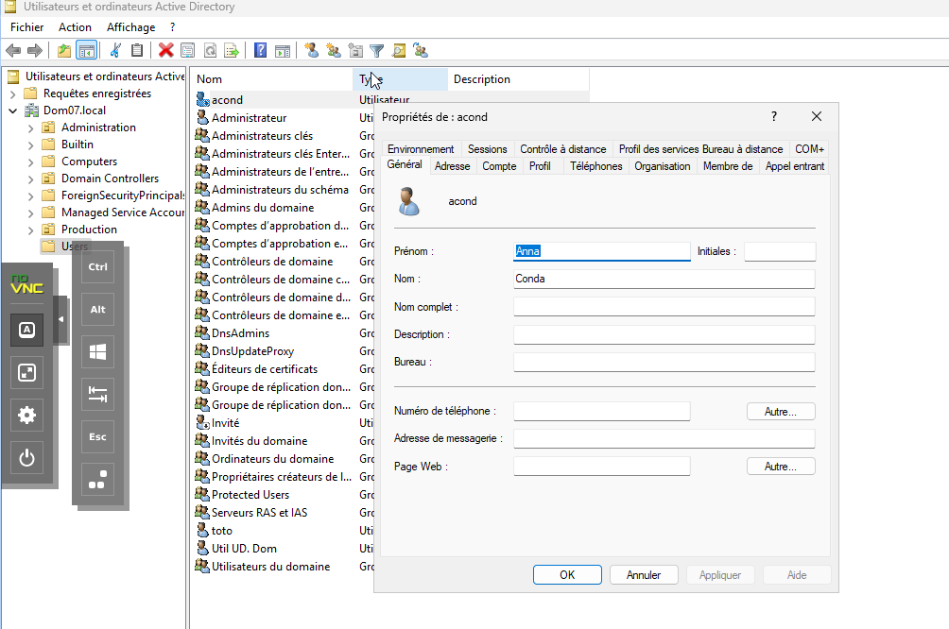

Application : ajout d'une liste d'utilisateurs dans un AD
Afin d'appliquer ce que vous venez de découvrir, vous allez créer un script PowerShell nommé ajoutAD.ps1.
Son rôle est d'ajouter dans l'AD les utilisateurs définis dans un fichier texte nommé utils.txt où chaque ligne contient les informations sur un utilisateur : nom, prénom et login. Vous devrez utiliser, entre autres la commande Split() en indiquant le séparateur de champs utilisé dans le fichier.
Le script PowerShell doit parcourir ce fichier et ajouter chaque utilisateur à l'annuaire.

- Voici le contenu de ce fichier, à créer dans C:\Users\Administrateurs\Documents. Les « … » sont à compléter. Aidez-vous du chapitre « Les chaines de caractères » du TP précédent.
AU APPAVOU:Mickael:mauap  BONON:Mélanie:mbono  LEROY:Mélodie:mlero  PEREIRA:Thomas:tpere  MORRIS:Prisca:pmorr  ALLOUCHE:Josepha:jallo  HIDA:Mohamed:mhida  IBANEZ:Gregory:giban  KLEIN:Laurène:lklei  NADOUA:Jean Baptiste:jnado  SANCHEZ:Héloise:hsanc | Complétez ce script qui permet la création des utilisateurs contenus dans le fichier :  Set-Location "C:\Users\Administrateur\Documents"  Foreach ($ligne in Get-Content "utils.txt")  {  $util=$ligne.Split(":")  $name=$util[2]  $givenName=$util[1]  $surName=$util[0]  Write-Host "Création de ” $name " / " $givenName " / " $surName  New-ADuser -Name $name -givenName $givenName -surName $surName  }

- Vérifier et démontrer la création effective des utilisateurs dans l’AD.
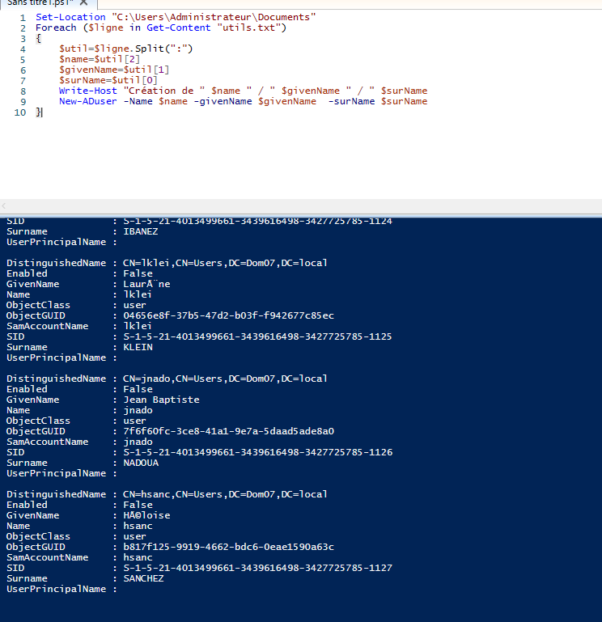

Gestion des utilisateurs

Commandes du module « ActiveDirectory » pour la gestion des utilisateurs
Pour la gestion des utilisateurs, nous disposons d’un jeu de quelques commandes que nous pouvons obtenir de la manière suivante :
- PS > Get-Command -Module ActiveDirectory -Name *user*
- Complétez la description de chaque commande. Recherchez le détail de ces commandes avec la commande Get-Help commande –Examples et Get-Help commande -Detailed
Commande | Description
Get-ADUser | Permet de rechercher et de récupérer les informations d'un ou plusieurs utilisateurs de l'Active Directory pour consulter leurs propriétés.
Set-ADUser | Permet de modifier les attributs d'un utilisateur existant (par exemple, changer son numéro de téléphone, son service ou son mot de passe).
New-ADUser | Permet de créer un nouvel utilisateur dans l'AD en définissant ses paramètres dès la création.
Remove-ADUser | Permet de supprimer définitivement un compte utilisateur de l'annuaire Active Directory.

Obtenir la liste des utilisateurs
La forme la plus simple pour effectuer une recherche d’utilisateurs à travers tout l’annuaire Active Directory est la suivante :
- PS > Get-ADUser -Filter *
Pour obtenir une liste facilement interprétable d’utilisateurs, il est utile de formater le résultat sous forme de tableau, comme ci-dessous :
- PS > Get-ADUser -Filter * | Format-Table GivenName,Surname, Name, Sam*

Affecter un mot de passe à la création
Nous pouvons affecter un mot de passe à la création d’un compte, avec la commande New-ADUser. Par contre, pour modifier le mot de passe d’un compte existant, nous devons utiliser Set-ADAccountPassword.
Comme la valeur attendue pour le paramètre -AccountPassword est de type chaîne sécurisée (SecureString), il faut effectuer quelques petites manipulations supplémentaires :
- Testez les lignes suivantes
PS > $passwd = ’Passw0rd123*!’
PS > $passwd = ConvertTo-SecureString $passwd -AsPlainText -Force
PS > New-ADUser -SamAccountName DucableJR -Name ’JR Ducable’ -AccountPassword $passwd

Affecter un mot de passe à un compte existant
- Si le compte existe déjà, alors dans ce cas il faudra faire comme ceci :
PS > Set-ADAccountPassword -Identity DucableJR -NewPassword $passwd -Reset
La commande Set-ADUser n’autorise pas le changement de mot de passe. Pour ce faire, il faut utiliser la commande Set-ADAccountPassword.

Activer un compte à la création
Pour activer un compte à la création, il est nécessaire de lui affecter un mot de passe. Ce mot de passe doit bien entendu être en adéquation avec la politique de sécurité de votre domaine.
- Pour créer un compte qui soit actif, suivez l’exemple ci-après :
Créez une fonction qui reçoit comme argument un mot de passe et le transforme en une chaîne sécurisée plutôt que de retaper ces 2 lignes à chaque fois.
PS > $passwd = ’Passw0rd123*!’
PS > $passwd = ConvertTo-SecureString $passwd -AsPlainText -Force
PS > New-ADUser -SamAccountName Posichon -Name ’Paul Posichon’ `
-GivenName Paul -Surname Posichon `
-DisplayName ’Paul Posichon’ -description ’Utilisateur terrible !’ `
-AccountPassword $passwd -Enabled $true

Activer un compte existant
- Pour activer un compte existant, il faut procéder en deux étapes. La première va consister à lui affecter un mot de passe, et la seconde à activer le compte.
PS > Set-ADAccountPassword -Identity BracameE -NewPassword $passwd
PS > Set-ADUser -Identity BracameE -Enabled $true

Lire un ou plusieurs attributs
Pour lire un attribut ou propriété d’un utilisateur, il faut tout d’abord se connecter à l’objet d’annuaire correspondant. Pour ce faire, nous utilisons la commande Get-ADUser avec le paramètre -Identity.
- Pour obtenir les propriétés affichées par défaut d’un objet Utilisateur :
PS > Get-ADUser -Identity Posichon

- Pour obtenir toutes les propriétés qu’un objet Utilisateur possède :
PS > Get-ADUser -Identity Posichon -Properties *

- Utilisez ce paramètre pour afficher des propriétés qui ne sont pas incluses dans le jeu par défaut.
PS > Get-ADUser -Identity Posichon -Properties CanonicalName, PasswordLastSet, whenCreated
Nous nous retrouvons avec tous les autres attributs par défaut.
- Pour sélectionner les champs, il faut formater l’affichage avec la commande Format-Table.
PS > Get-ADUser -Identity Posichon -Properties * | Format-Table Name, CanonicalName, PasswordLastSet, SID, whenCreated

Modifier un attribut
La modification d’un attribut s’effectue avec la commande Set-ADUser.
- Par exemple, pour modifier l’attribut SamAccountName :
PS > Set-ADUser -Identity Posichon -SamAccountName Cornichon
On peut aussi utiliser le paramètre -Replace pour modifier une ou plusieurs propriétés en une seule opération.
- Exemple à tester : Modification de la description, du numéro de téléphone principal et des autres numéros de téléphone
PS > Set-ADUser -Identity Posichon -Replace @{
Description = ’Utilisateur sympathique’ ;
TelephoneNumber = ’0110203040’;
OtherTelephone = @(’0250403020’,’0340506070’)}

Effacer un attribut
- Supprimons les numéros de téléphone secondaires de l’utilisateur « Posichon », comme ceci :
PS > Set-ADUser -Identity Posichon -Clear OtherTelephone

Supprimer un utilisateur
- Il faut utiliser la commande Remove-ADUser.
PS > Remove-ADUser -Identity Posichon
- Pour outrepasser la confirmation, vous devez faire comme ceci :
PS > Remove-ADUser -Identity Posichon -Confirm:$false

Exercices d’application
A partir du même fichier utils.txt utilisé pour la création des utilisateurs, écrire les scripts suivants :

Script UtilEnabled.ps1
Ce script lit le fichier utils.txt et active les comptes des utilisateurs (ils sont désactivés par défaut)
- Notez le contenu de votre script :
Set-Location "C:\Users\Administrateur\Documents"

$passwd = 'Passw0rd123*!'
$passwd = ConvertTo-SecureString $passwd -AsPlainText -Force

Foreach ($ligne in Get-Content "utils.txt")
{
$util=$ligne.Split(":")

$name=$util[2]

Set-ADAccountPassword -Identity $name -NewPassword $passwd -Reset
Set-ADUser -Identity $name -Enabled $true
Write-Host "Le compte de l'utilisateur" $name "a été activé avec succès."
}
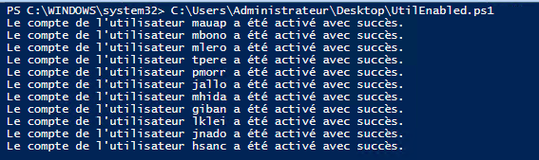

Script utilSuppression.ps1
Ce script lit le fichier utils.txt et supprime les utilisateurs
- Notez le contenu de votre script :
Set-Location "C:\Users\Administrateur\Documents"

Foreach ($ligne in Get-Content "utils.txt")
{

$util=$ligne.Split(":")

$name=$util[2]

Remove-ADUser -Identity $name -Confirm:$false

Write-Host "Le compte de l'utilisateur" $name "a été supprimé définitivement."
}
